Oтчет по лабораторной работе №7

Дисциплина: Операционные системы

Кашкин Иввн Евгеньевич

Содержание

# Цель работы

* Освоение основных возможностей командной оболочки Midnight Commander. Приобретение навыков практической работы по просмотру каталогов и файлов; манипуляций с ними

# Задание

**Задание по mc**

* 1. Изучите информацию о mc, вызвав в командной строке man mc.
  2. Запустите из командной строки mc, изучите его структуру и меню.
  3. Выполните несколько операций в mc, используя управляющие клавиши (операции с панелями; выделение/отмена выделения файлов, копирование/перемещение файлов, получение информации о размере и правах доступа на файлы и/или каталоги и т.п.)
  4. Выполните основные команды меню левой (или правой) панели. Оцените степень подробности вывода информации о файлах.
  5. Используя возможности подменю Файл , выполните: – просмотр содержимого текстового файла; – редактирование содержимого текстового файла (без сохранения результатов редактирования); – создание каталога; – копирование в файлов в созданный каталог.
  6. С помощью соответствующих средств подменю Команда осуществите: – поиск в файловой системе файла с заданными условиями (например, файла с расширением .c или .cpp, содержащего строку main); – выбор и повторение одной из предыдущих команд; – переход в домашний каталог; – анализ файла меню и файла расширений.
  7. Вызовите подменю Настройки . Освойте операции, определяющие структуру экрана mc (Full screen, Double Width, Show Hidden Files)

**Задание по встроенному редактору mc**

* 1. Создайте текстовой файл text.txt.
  2. Откройте этот файл с помощью встроенного в mc редактора.
  3. Вставьте в открытый файл небольшой фрагмент текста, скопированный из любого другого файла или Интернета.
  4. Проделайте с текстом следующие манипуляции, используя горячие клавиши:
* 4.1. Удалите строку текста.
* 4.2. Выделите фрагмент текста и скопируйте его на новую строку.
* 4.3. Выделите фрагмент текста и перенесите его на новую строку.
* 4.4. Сохраните файл.
* 4.5. Отмените последнее действие.
* 4.6. Перейдите в конец файла (нажав комбинацию клавиш) и напишите некоторый текст.
* 4.7. Перейдите в начало файла (нажав комбинацию клавиш) и напишите некоторый текст.
* 4.8. Сохраните и закройте файл.
  1. Откройте файл с исходным текстом на некотором языке программирования (например C или Java)
  2. Используя меню редактора, включите подсветку синтаксиса, если она не включена, или выключите, если она включ

# Теоретическое введение

**Общие сведенья**

* Командная оболочка — интерфейс взаимодействия пользователя с операционной системой и программным обеспечением посредством команд.
* Midnight Commander (или mc) — псевдографическая командная оболочка для UNIX/Linux систем. Для запуска mc необходимо в командной строке набрать mc и нажать Enter.
* Рабочее пространство mc имеет две панели, отображающие по умолчанию списки файлов двух каталогов. Над панелями располагается меню, доступ к которому осуществляется с помощью клавиши F9 . Под панелями внизу расположены управляющие экранные кнопки, ассоциированные с функциональными клавишами F1 – F10 Над ними располагается командная строка, предназначенная для ввода команд.

# Выполнение лабораторной работы

* 1. Изучили информацию о mc, вызвав в командной строке “man mc” (рис. [-@fig:001])

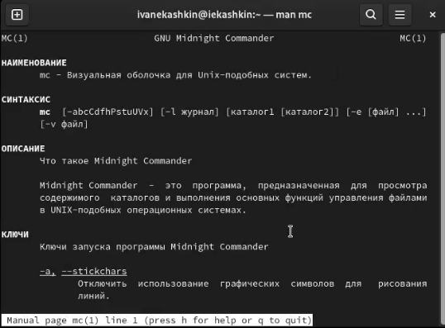

man mc

* 1. Запустили из командной строки mc, изучили его структуру и меню (рис. [-@fig:002]) Выполнили несколько операций в mc, используя управляющие клавиши: выделение/отмена выделения файлов, копирование/перемещение файлов, получение информации о размере и правах доступа на файлы и/или каталоги (рис. [-@fig:003])

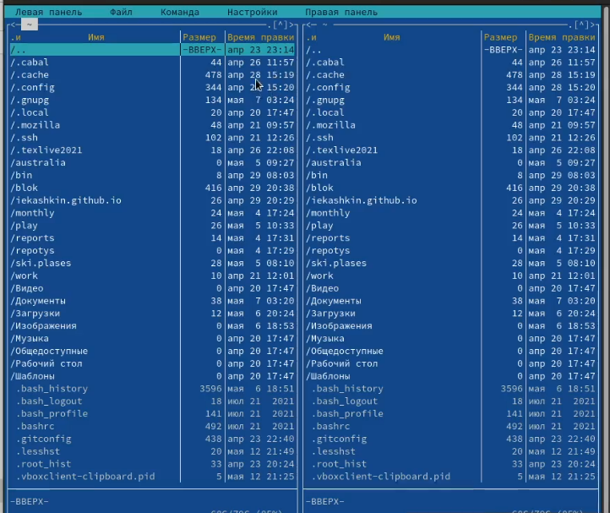

Меню mc

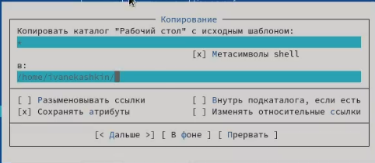

Копирование

* 3)Выполнили основные команды меню левой панели. Информация о файлвх достаточно подробна, все необходимые данные выводятся на экран.
  1. Использую подменю “Файл” мы посмотрели содержимое текстового файла, редактиовали содержимое этого файла, создали новый каталог и копировали файл в этот каталог.(рис. [-@fig:004]) (рис. [-@fig:005])

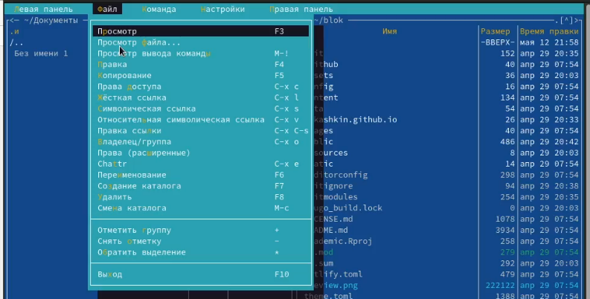

Подменю “файл”

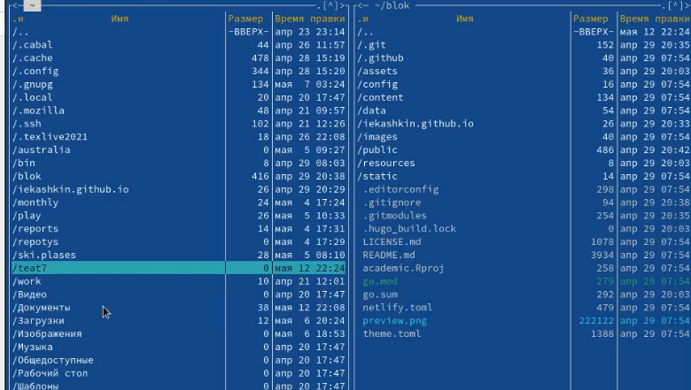

Новый каталог

* 1. Используя подменю “Команды” мы искали файл в файловой системы с заданными параметрами, повторили одну из предыдущих команд, вернулись в домашний каталог и проанализировали файловое меню.(рис. [-@fig:006])

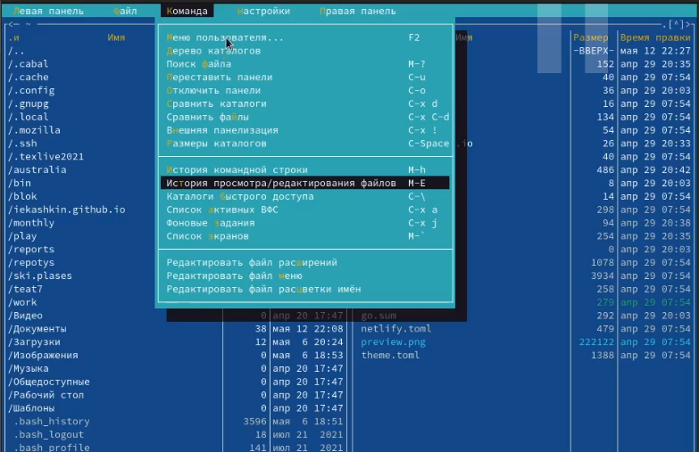

Команды для поиска

* 1. Создали текстовой файл text.txt и открыли его с помощью встроенного в mc редактора (рис. [-@fig:007])}

text

text

* Вставили фрагмент текста из лабораторной работы в файл (рис. [-@fig:008])



Текст в файле

* 1. Далле мы выполнели следующие действия: удалили строку текста, выделили фрагмент текста и скопировали его на новую строку, его же перенесли на новую строку, сохранили файл,(рис. [-@fig:009]) -Отменили последнее действие, перешли в конец файла и написали некоторый текст, а после тоже самое только в начале файла, сохранили и закрыли файл (рис. [-@fig:0010]) (рис. [-@fig:0011])



Копирование



Запуск в фоновом режиме



Запуск в фоновом режиме

# Выводы

* Смог освоить основные возможности командной оболочки Midnight Commander. Приобрел навыки практической работы по просмотру каталогов и файлов; манипуляций с ними

# Список литературы

::: {#Лабораторная работа №7. Командная оболочка Midnight Commander. Кулябов Д.С. и др. Операционные системы } :::